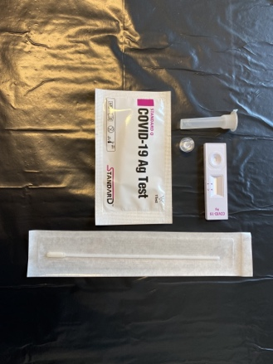
BRUKSANVISNING HURTIGTEST
Utstyr
- Testpinne
- Brikke som vist på bilde, ligger oppi hvit emballasje
- Testglass med væske i bunn
- Blank kork til testglass
Video: https://youtu.be/LDusIOf3Zo0
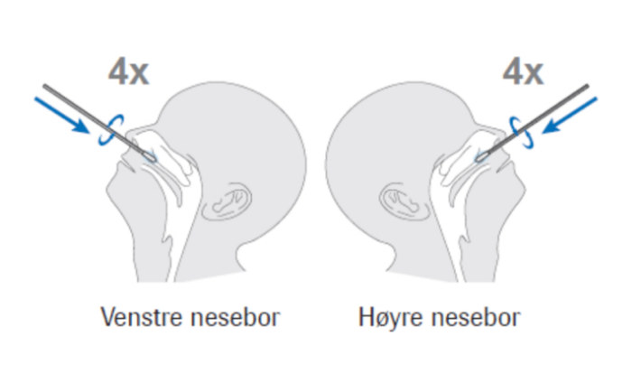
Start med å pakk opp utstyret som medfølger i pose og legg ut på benk, ta ut brikke fra emballasje og legg klar. Åpne deretter testpinnen og utfør test.
1) Vend pasientens hode litt bakover
2) Vri testpinnen mens du fører den inn i neseboret, ca 2 cm inn fra kanten av neseboret
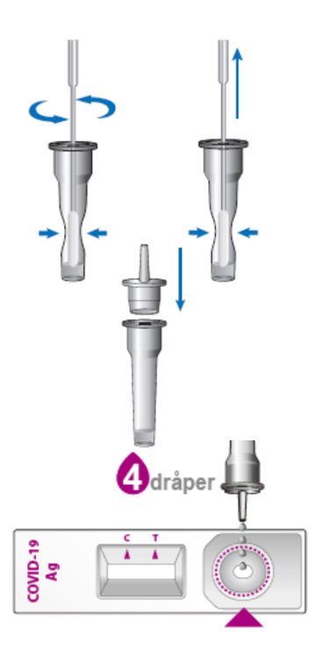
3) Roter testpinnen 4 ganger mot neseveggen, utfør dette i begge nesebor.
4) Ta testpinnen oppi testglass, klem sammen testglasset i bunnen med pinnen. Og vri pinnen rundt minst 5 ganger.
5) Ta ut testpinnen samtidig som du klemmer på sidene av testglasset for å trekke ut væske fra testpinnen.
6) Sett godt på blank kork på testglass.
7) Forsiktig snu testglass. Hold det slik uten bevegelse i minst 30 sekunder.
8) Drypp forsiktig 4 dråper av innholdet i testglass over på dråpepunkt (rundt felt) på brikken.
9) Les av resultat etter 15-30 minutter.

